**Консультации для воспитателей**

**«Праздничные утренники»**

***Консультация музыкального руководителя для педагогов ДОУ***

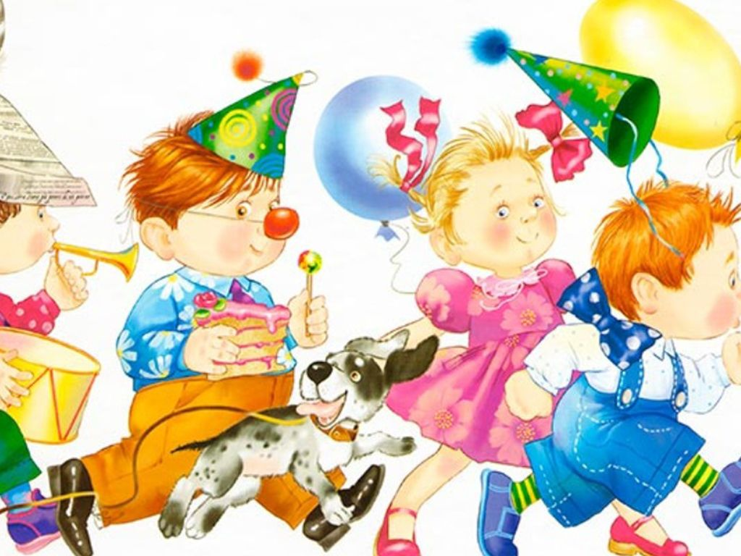

Праздничные утренники занимают особое место в системе эстетического воспитания в детском саду. Они соединяют в себе как средства воздействия различные виды искусства и художественной деятельности.  
В детском саду проводят следующие праздники: День знаний, день пожилого человека, праздник осени, День матери, праздник новогодней елки, День защитника Отечества, Масленица, 8 Марта, 9 Мая, выпускной бал.

В основе каждого утренника лежит главная идея, которая должна быть понята детьми, а значит, должна быть преподнесена им в простой, доступной форме. Этому способствует объединение на праздниках различных видов искусства, формирующих у ребенка нравственно-эстетические чувства. Праздники должны доставлять детям радость и давать возможность каждому участнику проявить свои художественные способности, эмоциональную восприимчивость, творческую активность.  
 Предпраздничная обстановка, подготовка к предстоящему торжеству в стране, в детском саду, каждой семье вызывают у ребят радостное ожидание этого события. Особый праздничный подъем обостряет чувства детей, они по-иному, чем на обычных занятиях, проникаются содержанием исполняемых песен, стихотворений, танцев. Поэтому на праздничных утренниках осуществляется одновременно эстетическое и нравственное воспитание детей.

Забавные зрелища, занимательные игры-драматизации вызывают чувство удовольствия, игры-аттракционы - смех и веселье. Правда, радость и веселье детей на празднике не всегда бывают связаны с проявлением эстетических эмоций. Подлинно эстетические эмоции (в тех первоначальных формах, в каких они могут проявляться у детей) возникают лишь при достаточно высоком художественном уровне всего, что воспринимает ребенок на празднике, и хорошем качестве детского исполнения. Ребенок может почувствовать выразительность мелодии песни, поэтичность стихотворения, воспринять образность движений в игре, танце.  
 ***Как же нужно организовать праздничный утренник, чтобы он способствовал эстетическому воспитанию детей?*** В практике детских садов сформировались определенные художественно-педагогические требования к проведению праздничных утренников, где главным является такое соединение различных видов искусства, которое, усиливая воздействие их друг на друга, позволило бы полнее донести до детей основную идею праздника.  
 Большое значение придается художественному оформлению, отражающему тематику утренника и время года, в которое он проводится.   
Оформление каждого детского выступления должно соответствовать его содержанию. Это проявляется в удачном подборе тонов, правильном их сочетании в атрибутах, настенном оформлении, деталях костюмов, в выразительности движений детей в народных танцах.  
 Много ярких впечатлений приносит веселый зимний праздник елки. И красочно убранная, светящаяся разноцветными огнями елка, и оформление зала (многочисленные гирлянды, снежинки, серебряный дождь, зимний лес и домик Снегурочки, забавные персонажи на стенах) - все это обогащает детей новыми представлениями. Дети замечают, как красивы на синем фоне нежные узоры снежинок, как сказочно выглядит зимний лес, как красиво светится в полумраке елка.

Летний праздник совершенно особый. Ребята прощаются с детским садом, вспоминают любимые песни, пляски, игры.

Формируя вкус детей, необходимо хорошо продумывать цельность всего оформления, выразительность деталей, правильный их отбор пo количеству, не допуская перенасыщения, чтобы внимание детей привлекали главные детали, подчеркивающие идею праздника.

Роль поэтического текста и слова заключается в том, что они наиболее полно и конкретно доносят до ребенка содержание праздника, объединяют отдельные части сценария, разъясняют их смысл и значение. Читая стихи, дети выражают свое отношение к различным событиям, проявляют способности к собственному выразительному исполнению произведений.

Большой интерес вызывают у детей игры-инсценировки. Они дают возможность по-своему передать характерные особенности образа, порученной роли.

Ведущее место на празднике занимает музыкальное искусство. Под звуки торжественного марша дети входят в зал, выполняют перестроения, напоминающие праздничное шествие, поют, играют и танцуют. Музыка сопровождает игры-инсценировки, объединяет детей в едином переживании,

создает смену настроений.

Музыкальные и литературные произведения, используемые на утреннике, должны быть высокохудожественными. Творческое отношение к работе часто вызывает у педагогов желание брать дополнительный материал, помимо основного, рекомендуемого программой, здесь необходимо очень внимательно относиться к качеству произведений при подборе репертуара.

Высокие требования предъявляются и к речи ведущего на празднике. Тщательно продуманные доступные по содержанию слова, обращенные к детям, выразительная интонация - все это средства эстетического воздействия на детей.

В сценарий часто включаются зрелищные и сюрпризные номера, которые проходят весело, непринужденно, перемежаясь играми и аттракционами. Однако они также должны быть хорошо продуманы, выразительно исполнены, со вкусом оформлены.

Деятельность детей на празднике разнообразна. Они принимают участие в торжественном шествии, праздничной перекличке, выступают с плясками, стихами, песнями определенной тематики которые могут быть представлены как концертные номера. Если говорить о деятельности детей на утренниках с точки зрения задач эстетического воспитания, то следует остановиться на выразительности их исполнения.

Выразительность достигается на основе приобретения ребенком необходимых навыков к разным видам художественной деятельности, в результате появившегося у него умения передать определенное настроение, свое отношение к содержанию песни, стихотворения, которое он исполняет.

В пении выразительность достигается точным исполнением мелодии чистым, слаженным звучанием; при чтении стихов - разнообразием интонаций, хорошей дикцией; в пляске - соответствием движений характеру музыки, форме музыкального произведения. Качество детского исполнения во многом зависит от доступности музыкально-литературного репертуара и соответствия его возрастным возможностям дошкольников. Только в этом случае оно будет свободным, естественным, доставит им удовольствие. Поэтому нельзя увлекаться сложным материалом, так как разучивание его отнимет много времени, потребует от детей большой сосредоточенности внимания, а это вызовет напряженность, снизит эстетическую значимость исполнения.  
 Эстетическое воспитание предполагает развитие художественно-творческих способностей. На празднике могут иметь место придуманные ребятами танцы и игры, а также их импровизации. При этом необходим индивидуальный подход к детям с учетом уровня их художественных способностей.   
 В группе всегда есть дети, которые быстрее других усваивают программный материал, и дальнейшее их развитие требует использования более сложных произведений. На утреннике и предоставляется возможность поручить им самые ответственные роли, разучить с ними более трудный материал, который поможет им полнее проявить свои способности.  
 Желательно с каждым ребенком подготовить выступление в соответствии с его способностями, которое доставит ему удовольствие. Это может быть не только участие в массовых играх, танцах, пении, но и индивидуальные выступления в составе небольшой группы детей: поочередное чтение стихотворения, несложная роль в театрализованном представлении, исполнение на металлофоне простой песенки и т. д.  
 Праздничный утренник обогащает детей разнообразными художественными впечатлениями. В зависимости от возраста ребенок по-разному выражает свое отношение к ним. Малыши радуются флажкам, воздушным шарам, находящимся у них в руках, и почти не обращают внимания на окружающую обстановку. Поэтому к оформлению зала необходимо специально привлекать их внимание. Педагог рассматривает с детьми убранство комнаты, показывая наиболее яркие, понятные им детали.

В зале при большом количестве гостей дети (особенно в начале праздника) сдержанны. Они с интересом смотрят вокруг, но особенно активно своих чувств не выражают. Веселая музыка, движения с цветными платочками, флажками, погремушками вызывают у ребенка улыбку, желание двигаться. Однако слишком много ярких впечатлений иногда вызывает у детей заторможенность. Педагог своим вниманием, ласковым тоном ободряет малыша, создает радостное настроение, приглашает петь и играть

на празднике.

Дети постарше сами замечают красочные детали оформления, воспринимают его в целом. Выразительность исполнения, вызывая у них чувство восхищения, отражается на их лицах. Они более самостоятельны в своих действиях, знают и помнят, как надо стать на пляску, сами занимают свои места. Обычно большое оживление и восхищение вызывают у них внешнее оформление номера, световые эффекты, яркие костюмы персонажей. Здесь чувства детей выражаются бурно и непосредственно в веселом смехе, репликах, аплодисментах.

Хорошая подготовка, продуманный сценарий, четкая организация - все это определяет поведение и настроение каждого ребенка на празднике, эффективность воздействия различных видов искусства. Дети должны быть радостными, веселыми, держаться свободно и непринужденно. Однако не следует допускать безудержного веселья, которое слишком возбуждает детей.  
 Праздничные сценарии не надо перегружать большим количеством номеров. Материал лучше распределить так, чтобы правильно чередовались деятельность и отдых. Например, после общих хороводов вокруг елки можно дать инсценировку или индивидуальные выступления.  
 Для того чтобы праздник был эффективной формой организации художественной деятельности детей, необходимо вести с ними повседневную систематическую работу, развивая их способности, вкус, творческую активность в музыкальной, художественно-речевой, изобразительной деятельности, обеспечивая приобретение ими

определенных навыков.   
 Воспитателям следует помнить, что праздничный утренник - это, прежде всего радость для детей. Это источник впечатлений, которые ребенок может сохранить надолго. Это сильное средство формирования нравственно-эстетических чувств.

***Подготовила:***

***муз. рук. МБДОУ № 544***

***Мамедова Елена Аликовна***

